Best Practices
Análisis Completo y Documentación
Generado: 25 de November de 2025, 10:30

Resumen Ejecutivo
Métrica | Valor | Análisis
Total de Líneas | 341 | Bajo
Total de Palabras | 912 | Breve
Total de Párrafos | 100 | Promedio: 9.1 palabras/párrafo
Secciones | 72 | Promedio: 13 palabras/sección
Bloques de Código | 10 | 79 líneas de código
Tablas | 8 | Con datos estructurados
Enlaces | 14 | Con referencias externas
Complejidad | 63.4 | Alta

Puntos Clave Detectados
- Guía de mejores prácticas para usar y contribuir a Documentos BLATAM de manera efectiva.
- - [Uso de Templates](#uso-de-templates) - [Personalización](#personalización) - [Organización](#organización) - [Contribución](#contribución) - [Mantenimiento](#mantenimiento) - [Seguridad](#seguridad)
- - **Lee primero** el template completo antes de usar - **Personaliza** todas las variables `{{variable}}` - **Valida** que los enlaces funcionen - **Prueba** en un entorno de prueba antes de producción - **Mantén** un backup del template original
- - No uses templates sin personalizar - No copies enlaces sin verificar - No uses datos sensibles en templates - No modifiques templates originales (usa copias)
- ```markdown # Template original (NO modificar) Hola {{nombre}}, tu webinar es el {{fecha}}.

Palabras Clave Principales
templates (14), bash (9), scripts (9), usar (7), antes (7), template (6), enlaces (6), agregar (6), python (6), mantenimiento (5), variables (5), contributing (5), prueba (4), nombre (4), archivos (4), backups (4), mejores (3), contribuir (3), seguridad (3), completo (3)

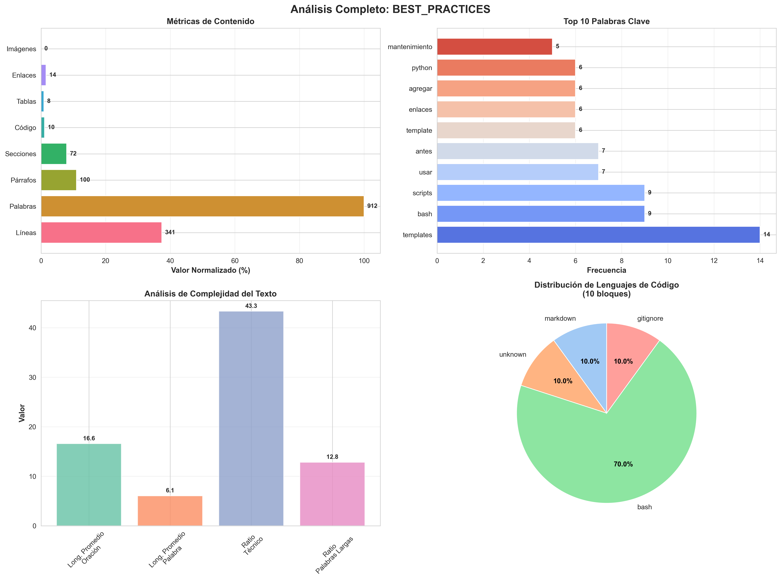

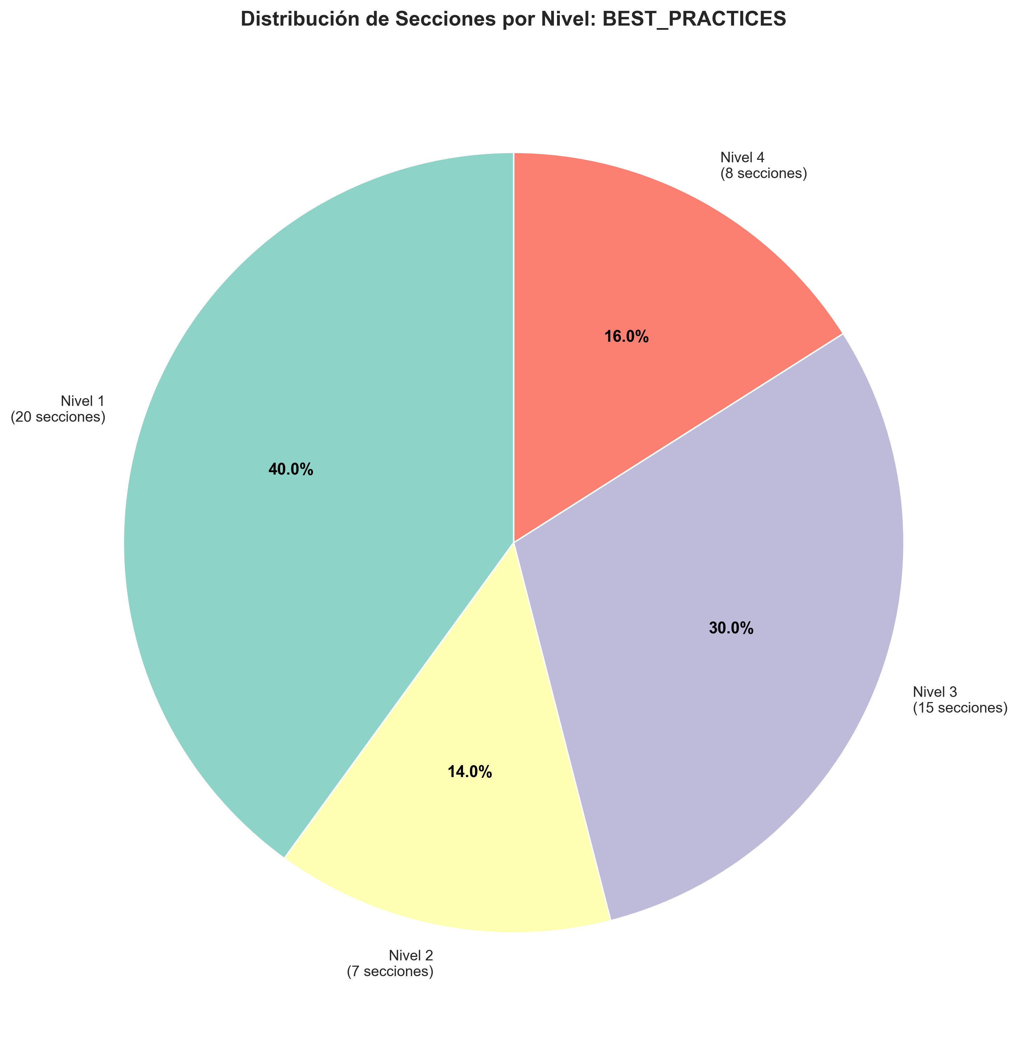

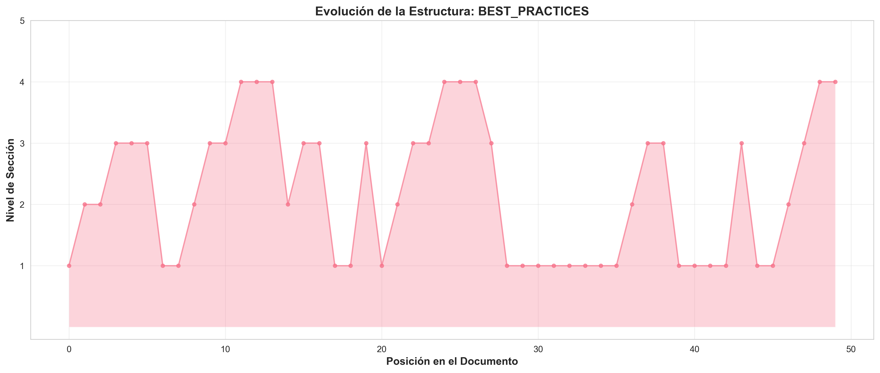

Contenido del Documento

✨ Mejores Prácticas - Documentos BLATAM

Guía de mejores prácticas para usar y contribuir a Documentos BLATAM de manera efectiva.

📋 Tabla de Contenidos

- [Uso de Templates](#uso-de-templates)
- [Personalización](#personalización)
- [Organización](#organización)
- [Contribución](#contribución)
- [Mantenimiento](#mantenimiento)
- [Seguridad](#seguridad)

📝 Uso de Templates

✅ Hacer

- **Lee primero** el template completo antes de usar
- **Personaliza** todas las variables `{{variable}}`
- **Valida** que los enlaces funcionen
- **Prueba** en un entorno de prueba antes de producción
- **Mantén** un backup del template original

❌ Evitar

- No uses templates sin personalizar
- No copies enlaces sin verificar
- No uses datos sensibles en templates
- No modifiques templates originales (usa copias)

💡 Ejemplo Correcto

```markdown

Template original (NO modificar)
Hola {{nombre}}, tu webinar es el {{fecha}}.

Tu versión personalizada (SÍ modificar)
Hola María, tu webinar es el 15 de enero a las 7 PM.
```

🎨 Personalización

Variables Comunes

Variable | Ejemplo | Cuándo Usar
`{{nombre}}` | María, Juan | Siempre personalizar
`{{fecha}}` | 15 de enero | Eventos, webinars
`{{hora}}` | 7:00 PM | Con timezone
`{{link}}` | URL completa | Con UTM
`{{empresa}}` | Nombre empresa | B2B outreach
`{{contexto}}` | Info relevante | Personalización avanzada

Niveles de Personalización

🟢 Básico (5 minutos)
- Reemplazar `{{nombre}}`
- Agregar fecha/hora
- Insertar link

🟡 Intermedio (15 minutos)
- Agregar contexto relevante
- Personalizar tono
- Ajustar CTA

🔴 Avanzado (30+ minutos)
- Investigar perfil completo
- Crear mensaje único
- A/B testing de variantes

📁 Organización

Estructura de Archivos

```
mi_proyecto/
├── templates/ # Templates originales (solo lectura)
├── personalizados/ # Tus versiones personalizadas
├── backups/ # Backups regulares
└── resultados/ # Resultados y métricas
```

Convenciones de Nombres

```bash

✅ Bueno
dm_instagram_maria_2025-01-15.md
dashboard_ventas_q1_2025.csv
script_automation_v2.py

❌ Evitar
dm1.md
nuevo.md
test.md
```

Versionado

```bash

Usa versiones claras
template_v1.md
template_v2.md
template_v2.1.md # Patch menor
```

🤝 Contribución

Antes de Contribuir

1. **Lee** [`CONTRIBUTING.md`](CONTRIBUTING.md)
2. **Revisa** issues existentes
3. **Consulta** el roadmap
4. **Valida** tu contribución

Tipos de Contribuciones

📝 Documentación
- Corregir errores tipográficos
- Mejorar claridad
- Agregar ejemplos
- Traducir contenido

🔧 Scripts
- Optimizar código existente
- Agregar funcionalidades
- Corregir bugs
- Mejorar documentación

📊 Templates
- Crear nuevos templates
- Mejorar existentes
- Agregar variantes
- Documentar uso

Proceso de Contribución

```bash

1. Fork o clona
git clone <repo>
cd documentos_blatam

2. Crea rama
git checkout -b feature/mi-mejora

3. Haz cambios

... edita archivos ...

4. Valida
python 06_documentation/Scripts/frontmatter_validator.py

5. Commit
git commit -m "docs: Agregar guía de X"

6. Push y PR
git push origin feature/mi-mejora

Crear PR en GitHub
```

🔄 Mantenimiento

Regular

- **Semanal**: Revisar enlaces rotos
- **Mensual**: Actualizar estadísticas
- **Trimestral**: Revisar roadmap
- **Anual**: Auditoría completa

Herramientas de Mantenimiento

```bash

Verificar enlaces
python 06_documentation/Scripts/find_broken_links.py

Validar frontmatter
python 06_documentation/Scripts/frontmatter_validator.py

Generar índices
python 06_documentation/Scripts/generate_index.py

Analizar contenido
python 06_documentation/Scripts/analyze_content.py
```

Backups

```bash

Backup manual
cp -r documentos_blatam documentos_blatam_backup_$(date +%Y%m%d)

O usar script
bash tools/auto_backup.sh
```

🔒 Seguridad

Información Sensible

❌ Nunca Incluir

- API keys
- Passwords
- Tokens de acceso
- Información personal de clientes
- Datos financieros reales

✅ Usar en su Lugar

- Variables de entorno (`.env`)
- Placeholders (`{{api_key}}`)
- Ejemplos genéricos
- Datos de prueba

Ejemplo Seguro

```bash

❌ MAL
API_KEY=sk_live_1234567890abcdef

✅ BIEN
API_KEY={{openai_api_key}}

O en .env (no commitear)
```

Archivos a Ignorar

```gitignore

.gitignore
.env
- .key
- .secret
config.local.*
backups/
- .log
```

📊 Métricas y Tracking

Qué Medir

- **Uso**: Qué templates/scripts se usan más
- **Éxito**: Tasa de conversión por template
- **Feedback**: Comentarios y sugerencias
- **Errores**: Bugs y problemas reportados

Herramientas de Tracking

```bash

Analizar uso
python 06_documentation/Scripts/analyze_content.py

Generar reportes
bash tools/generate_full_report.sh

Métricas de salud
node tools/health_score_calculator.js
```

🎯 Optimización

Performance

- **Carga rápida**: Optimizar imágenes y assets
- **Búsqueda eficiente**: Usar índices
- **Caché**: Cachear resultados de scripts
- **Compresión**: Comprimir archivos grandes

Calidad

- **Validación**: Validar antes de commit
- **Testing**: Probar en diferentes entornos
- **Documentación**: Documentar cambios
- **Revisión**: Code review antes de merge

📚 Recursos Adicionales

Documentación

- [`README.md`](README.md) - Visión general
- [`ARCHITECTURE.md`](ARCHITECTURE.md) - Estructura
- [`CONTRIBUTING.md`](CONTRIBUTING.md) - Contribución
- [`SETUP.md`](SETUP.md) - Configuración

Guías Específicas

- [`06_documentation/Best_practices/`](06_documentation/Best_practices/) - Más prácticas
- [`06_documentation/Templates/`](06_documentation/Templates/) - Templates
- [`06_documentation/Checklists/`](06_documentation/Checklists/) - Checklists

✅ Checklist de Mejores Prácticas

Antes de Usar un Template

- [ ] He leído el template completo
- [ ] He identificado todas las variables
- [ ] He personalizado todas las variables
- [ ] He verificado los enlaces
- [ ] He probado en entorno de prueba

Antes de Contribuir

- [ ] He leído CONTRIBUTING.md
- [ ] He seguido las convenciones
- [ ] He validado mi código/documentación
- [ ] He actualizado la documentación relacionada
- [ ] He creado un PR descriptivo

Mantenimiento Regular

- [ ] He revisado enlaces rotos
- [ ] He actualizado estadísticas
- [ ] He hecho backup
- [ ] He validado frontmatter
- [ ] He actualizado índices

- Última actualización**: 2025-01-XX

